Методы исследования организационного поведения
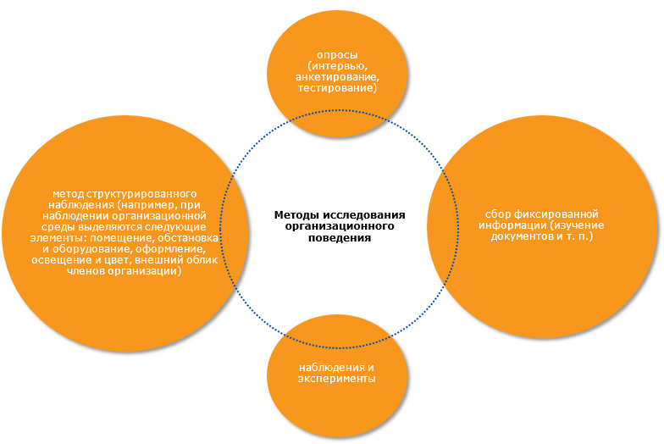
Модели организационного поведения
Различие результатов организационных систем в значительной мере вызвано используемыми моделями организационного поведения, т. е. доминирующими в мышлении руководства системами убеждений, которые определяют действия менеджмента каждой компании.
Поскольку каждая организация уникальна, методы ОП в ее отделах и филиалах могут различаться. К примеру, производственный отдел компании придерживается опекунской модели, тогда как исследовательский — поддерживающей.
Исходные концептуальные схемы
Модель X | Модель Y
- Типичный индивид негативно относится к труду и по мере возможности постарается избежать участия в работе.  - Типичный индивид не склонен принимать на себя ответственность, неамбициозен и прежде всего нуждается в безопасности.  - Участие людей в процессе труда осуществляется только под принуждением, под контролем.  Вывод. Основная роль управленца заключается в принуждении к труду и контроле действий работников. | - Труд так же естественен для человека, как игра или отдых.  - Человек не является прирожденным лентяем. Его негативное отношение к труду - результат приобретенного опыта.  - Решая поставленные задачи, работники будут самостоятельно регулировать свою деятельность и контролировать трудовой процесс.  - Заложенный в человеке потенциал позволяет сотрудникам не только принимать на себя, но и искать дополнительную ответственность. Они обладают воображением, изобретательностью и творческими способностями, которые могут быть использованы в трудовом процессе.  Вывод: Основная роль управленца заключается в развитии потенциальных способностей работников и в оказании им помощи в их применении для решения общих задач.
Представляет собой традиционный набор предположений о человеческой природе и, в частности, о том, что большинство индивидов негативно относятся к труду. Для того чтобы добиться удовлетворительных показателей труда, менеджмент вынужден применять принуждение и расширять сферу контроля. Модель Х отражает весьма распространенный взгляд управленцев на поведение работников. | Опирается на более гуманистический и поддерживающий подход к управлению трудовой деятельностью людей. В соответствии с Теорией У, решая порученные задачи, работники будут осуществлять самоконтроль, а задача менеджмента состоит в обеспечении условий полной реализации потенциальных возможностей индивидов в трудовом процессе.
Т
акие модели, как Теория Х и Теория Y, также называются парадигмами, или исходными концептуальными схемами, моделями постановки проблем и их решения. Любая управленческая модель основывается на определенных предположениях о природе человека, обусловливающих характер интерпретации событий, контекстов, позволяющих прогнозировать развитие ситуации. Базисные, осознанно или бессознательно развитые парадигмы, становятся мощными направляющими управленческого поведения.
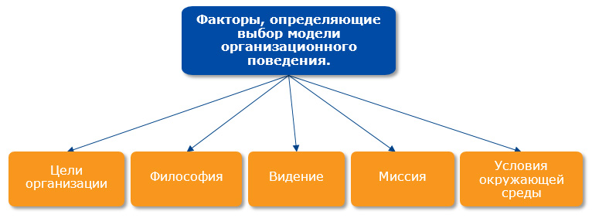
Модели организационного поведения
 | Авторитарная | Развивающая (опеки) | Поддерживающая | Коллегиальная
Базис модели | Власть | Экономические ресурсы | Руководство | Партнерство
Ориентация менеджмента | Полномочия | Деньги | Поддержка | Работа в команде
Ориентация работников | Подчинение | Безопасность и льготы | Выполнение рабочих заданий | Ответственное поведение
Психологический результат для работника | Зависимость от непосредственного начальника | Зависимость от организации | Участие в управлении | Самодисциплина
Удовлетворение потребностей работника | В существовании | В безопасности | В статусе и признании | В самореализации
Участие работников в процессе труда | Минимальное | Пассивное сотрудничество | Пробужденные стимулы | Умеренный энтузиазм
По высказываниям руководителя можно определить ведущую модель организационного поведения:
Авторитарная модель | Коллегиальная модель
- Нужно работать сегодня лучше, чем вчера, а завтра — лучше, чем сегодня.  - Кадры решают все!  - Ученый должен заниматься наукой, а политик — политикой.  - Мы много должны своей системе (государству, компании и пр.).  - Уверенность в завтрашнем дне создается на каждом рабочем месте.  - Самые сильные аргументы — это факты.  - Стандартизация — залог успеха.  - Кто не с нами, тот против нас.  - Победителей не судят.  - От каждого по способностям, каждому по труду. | - Тише едешь — дальше будешь.  - Есть только одна школа (компания)!  - Мы — звенья одной цепи.  - Давайте обсудим это.  - Лучший контролер — коллега.  - Лучше быть хорошим подчиненным, чем плохим руководителем.  - Мы рады друг другу!  - Высказывайся и совещайся со всеми.  - В полемике рождается истина.  - Прежде чем браться за решение проблемы, нужно как можно больше узнать о ней.  - Семь раз отмерь, один — отрежь.
Поддерживающая модель | Развивающая модель (опеки)
- Способного человека нужно постоянно продвигать вверх.  - Сознание можно воспитать только правильным экономическим стимулированием.  - Между высокооплачиваемой и интересной работой выбираем первую.  - Общественная работа должна оплачиваться.  - Дисциплина — не стенка, можно и подвинуть (если не вредит результату).  - Инициатива каждого приветствуется!  - Проблемы, которые не убивают, делают нас сильнее.  - Настоящий мир — наилучший!  - Управлять вместе? Это возможно. Отвечать вместе за результат? Это необходимо!  - От каждого по способностям, каждому — по результату. | - Мы — команда, мы — единое целое!  - Мы соблюдаем и уважаем законы и традиции нашей организации.  - Мы стремимся стать лучшими.  - Мы совершенствуемся профессионально и духовно.  - Мы существуем для того, чтобы создавать.  - Не бойтесь ошибаться, бойтесь повторять ошибки.  - Нам нужны вышестоящие руководители, но мы нужны им больше.  - Мы достигаем успеха благодаря совместным усилиям и ценим вклад каждого в общее дело.  - Честность — основа скорости и эффективности принятия решений.  - Не надо стремиться к бессмертию, его все равно не избежать.

Анализ моделей организационного поведения позволяет сделать следующие выводы:
- развитие и смена моделей носят эволюционный характер;
- модели во многом определяются превалирующими потребностями работников;
- в настоящее время отмечается тенденция к применению новых моделей;
- эффективность модели во многом зависит от конкретной ситуации;
- модели могут модифицироваться и развиваться в различных направлениях.
По мере углубления индивидуального или коллективного понимания закономерностей поведения человека или по мере формирования новых социальных условий бизнес и общество переходят к более развитым моделям.
Основная проблема менеджмента заключается в корректной идентификации используемой модели и оценке ее эффективности.
Анализ моделей позволяет заключить, что каждая модель строится на достижениях предыдущей. Например, принятие поддерживающего подхода не означает отказа от опекунской практики, которая удовлетворяет потребность в безопасности. Поддерживающая модель возникла потому, что соответствующие структуры и система безопасности обеспечили насыщение основных потребностей людей и потребности в безопасности.
Основной вывод: задачи менеджмента состоят не только в идентификации используемых в организации поведенческих моделей; руководители должны осознавать современные требования к проявлению гибкости, безжалостно, в случае изменения внешних условий и появления новых потребностей, отбрасывая устаревшие парадигмы и методы руководства. Чтение специальной литературы, ее анализ, общение с коллегами и учеными, умение воспринимать контраргументы — прямые обязанности современных менеджеров.

